. 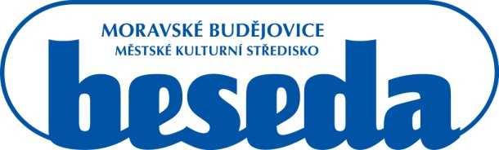

MKS Beseda, příspěvková organizace, Purcnerova 62, 676 02 Moravské Budějovice,
IČ: 00091758, tel.: 568 421 322

Plzeňský Prazdroj, a. s.
Plzeň 3, Východní Předměstí, U Prazdroje 64/7
IČ: 45357366

V Moravských Budějovicích dne 12. 8. 2021

Objednávka

Dobrý den, na základě Vaší nabídky objednávám zboží na akci Loučení s prázdninami.

20 x sud Gambrinus
6 x sud limonáda
3 x sud 30 l - Kingswood
24 x Birell plech
12 x Frisco

(sudy - 50l)

Předpokládaná hodnota: 70.000,-

Děkuji.

Karel Nechvátal
ředitel příspěvkové organizace
MKS Beseda, příspěvková organizace
Purcnerova 62, 676 02 Moravské Budějovice

